共青团上犹县委2024年度部门决算

目 录

第一部分 共青团上犹县委概况

一、部门主要职责

二、机构设置及人员情况

第二部分 2024年度部门决算表

一、收入支出决算总表

二、收入决算表

三、支出决算表

四、财政拨款收入支出决算总表

五、一般公共预算财政拨款支出决算表

六、一般公共预算财政拨款基本支出决算表

七、政府性基金预算财政拨款收入支出决算表

八、国有资本经营预算财政拨款支出决算表

九、财政拨款“三公”经费支出决算表

十、国有资产占用情况表

第三部分 2024年度部门决算情况说明

一、收入决算情况说明

二、支出决算情况说明

三、财政拨款支出决算情况说明

四、一般公共预算财政拨款基本支出决算情况说明

五、财政拨款“三公”经费支出决算情况说明

六、机关运行经费支出情况说明

七、政府采购支出情况说明

八、国有资产占用情况说明

九、预算绩效情况说明

第四部分 名词解释

第五部分 附件
注：本报告因金额单位转换原因可能存在尾数误差。

第一部分 共青团上犹县委概况

一、部门主要职责
共青团上犹县委是主管共青团工作的县委部门，主要职责是：
（一）组织团员青年学习马克思列宁主义、毛泽东思想、邓小平理论、“三个代表”重要思想、科学发展观和习近平新时代中国特色社会主义思想，学习党的路线、方针、政策，学习科学、文化、法律和业务知识，培育和践行社会主义核心价值观，铸牢中华民族共同体意识。
（二）代表和维护青少年合法权益，落实《未成年人保护法》《预防未成年人犯罪法》，开展12355青少年服务、心理健康、困境帮扶、普法自护教育；及时向党和政府反映青少年意见和要求。
（三）围绕党的中心任务和全县发展大局，实施青年发展型县域建设，深化“青年大学习”“三下乡”“返家乡”“社区青春行动”“青马工程”等品牌，组织青年在乡村振兴、基层治理、科技创新、绿色发展等领域争当生力军、突击队。
（四）受县委和团市委委托，领导县少工委、县青联、县学联，指导全县少先队工作，推进党、团、队一体化育人链条；落实全团带队职责，保护和关心少年儿童健康成长。
（五）推进县域共青团基层组织改革，落实“智慧团建”系统管理，规范“三会两制一课”，开展团员先进性评价、团干部教育培训和纪律建设，全面从严治团。

二、机构设置及人员情况
纳入本套部门决算汇编范围的单位共1个，包括：
序号 | 单位名称 | 预算级次
1 | 共青团上犹县委 | 一级预算单位
共青团上犹县委（本级）设立办公室。
本部门年末在职人员5人，离退休人员0人（不含由养老保险基金发放养老金的离退休人员），其他人员1人。由养老保险基金发放养老金的离退休人员0人。

第二部分 2024年度部门决算表

收入支出决算总表
公开01表
部门：共青团上犹县委 | 2024年度 | 金额单位：万元

收入 |  |  | 支出
项 目 | 行次 | 金额 | 项目（按功能分类） | 行次 | 金额
栏 次 |  | 1 | 栏 次 |  | 2
一、一般公共预算财政拨款收入 | 1 | 161.52 | 一、一般公共服务支出 | 32 | 210.33
二、政府性基金预算财政拨款收入 | 2 | 10.64 | 二、外交支出 | 33
三、国有资本经营预算财政拨款收入 | 3 |  | 三、国防支出 | 34
四、上级补助收入 | 4 | 0.00 | 四、公共安全支出 | 35
五、事业收入 | 5 | 0.00 | 五、教育支出 | 36
六、经营收入 | 6 | 0.00 | 六、科学技术支出 | 37 | 0.00
七、附属单位上缴收入 | 7 | 0.00 | 七、文化旅游体育与传媒支出 | 38 | 0.57
八、其他收入 | 8 | 64.59 | 八、社会保障和就业支出 | 39 | 5.79
 | 9 |  | 九、卫生健康支出 | 40 | 2.31
 | 10 |  | 十、节能环保支出 | 41
 | 11 |  | 十一、城乡社区支出 | 42
 | 12 |  | 十二、农林水支出 | 43 | 0.14
 | 13 |  | 十三、交通运输支出 | 44
 | 14 |  | 十四、资源勘探工业信息等支出 | 45
 | 15 |  | 十五、商业服务业等支出 | 46
 | 16 |  | 十六、金融支出 | 47
 | 17 |  | 十七、援助其他地区支出 | 48
 | 18 |  | 十八、自然资源海洋气象等支出 | 49
 | 19 |  | 十九、住房保障支出 | 50
 | 20 |  | 二十、粮油物资储备支出 | 51
 | 21 |  | 二十一、国有资本经营预算支出 | 52
 | 22 |  | 二十二、灾害防治及应急管理支出 | 53
 | 23 |  | 二十三、其他支出 | 54 | 10.64
 | 24 |  | 二十四、债务还本支出 | 55
 | 25 |  | 二十五、债务付息支出 | 56
 | 26 |  | 二十六、抗疫特别国债安排的支出 | 57
本年收入合计 | 27 | 236.75 | 本年支出合计 | 58 | 229.79
使用非财政拨款结余（含专用结余） | 28 |  | 结余分配 | 59
年初结转和结余 | 29 |  | 年末结转和结余 | 60 | 6.96
 | 30 |  |  | 61
总计 | 31 | 236.75 | 总计 | 62 | 236.75
注：1.本表反映部门（单位）本年度的总收支和年末结转结余情况。
2.本套报表金额单位转换时可能存在尾数误差。

收入决算表
公开02表
部门：共青团上犹县委 | 2024年度 | 金额单位：万元

项 目 |  |  |  | 本年收入合计 | 财政拨款收入 | 上级补助收入 | 事业收入 | 经营收入 | 附属单位上缴收入 | 其他收入
支出功能分类科目编码 |  |  | 科目名称
类 | 款 | 项 | 栏次 | 1 | 2 | 3 | 4 | 5 | 6 | 7
类 | 款 | 项 | 合计 | 236.75 | 172.16 | 0.00 | 0.00 | 0.00 | 0.00 | 64.59
201 |  |  | 一般公共服务支出 | 217.30 | 152.71 | 0.00 | 0.00 | 0.00 | 0.00 | 64.59
20123 |  |  | 民族事务 | 0.01 | 0.00 | 0.00 | 0.00 | 0.00 | 0.00 | 0.01
2012301 |  |  | 行政运行 | 0.01 | 0.00 | 0.00 | 0.00 | 0.00 | 0.00 | 0.01
20129 |  |  | 群众团体事务 | 217.29 | 152.71 | 0.00 | 0.00 | 0.00 | 0.00 | 64.58
2012901 |  |  | 行政运行 | 63.97 | 63.97 | 0.00 | 0.00 | 0.00 | 0.00 | 0.00
2012902 |  |  | 一般行政管理事务 | 11.14 | 11.14 | 0.00 | 0.00 | 0.00 | 0.00 | 0.00
2012950 |  |  | 事业运行 | 4.85 | 4.85 | 0.00 | 0.00 | 0.00 | 0.00 | 0.00
2012999 |  |  | 其他群众团体事务支出 | 137.33 | 72.75 | 0.00 | 0.00 | 0.00 | 0.00 | 64.58
207 |  |  | 文化旅游体育与传媒支出 | 0.57 | 0.57 | 0.00 | 0.00 | 0.00 | 0.00 | 0.00
20799 |  |  | 其他文化旅游体育与传媒支出 | 0.57 | 0.57 | 0.00 | 0.00 | 0.00 | 0.00 | 0.00
2079999 |  |  | 其他文化旅游体育与传媒支出 | 0.57 | 0.57 | 0.00 | 0.00 | 0.00 | 0.00 | 0.00
208 |  |  | 社会保障和就业支出 | 5.79 | 5.79 | 0.00 | 0.00 | 0.00 | 0.00 | 0.00
20805 |  |  | 行政事业单位养老支出 | 5.79 | 5.79 | 0.00 | 0.00 | 0.00 | 0.00 | 0.00
2080505 |  |  | 机关事业单位基本养老保险缴费支出 | 5.79 | 5.79 | 0.00 | 0.00 | 0.00 | 0.00 | 0.00
210 |  |  | 卫生健康支出 | 2.31 | 2.31 | 0.00 | 0.00 | 0.00 | 0.00 | 0.00
21011 |  |  | 行政事业单位医疗 | 2.31 | 2.31 | 0.00 | 0.00 | 0.00 | 0.00 | 0.00
2101101 |  |  | 行政单位医疗 | 2.31 | 2.31 | 0.00 | 0.00 | 0.00 | 0.00 | 0.00
213 |  |  | 农林水支出 | 0.14 | 0.14 | 0.00 | 0.00 | 0.00 | 0.00 | 0.00
21301 |  |  | 农业农村 | 0.14 | 0.14 | 0.00 | 0.00 | 0.00 | 0.00 | 0.00
2130135 |  |  | 农业生态资源保护 | 0.14 | 0.14 | 0.00 | 0.00 | 0.00 | 0.00 | 0.00
229 |  |  | 其他支出 | 10.64 | 10.64 | 0.00 | 0.00 | 0.00 | 0.00 | 0.00
22960 |  |  | 彩票公益金安排的支出 | 10.64 | 10.64 | 0.00 | 0.00 | 0.00 | 0.00 | 0.00
2296002 |  |  | 用于社会福利的彩票公益金支出 | 0.64 | 0.64 | 0.00 | 0.00 | 0.00 | 0.00 | 0.00
2296004 |  |  | 用于教育事业的彩票公益金支出 | 10.00 | 10.00 | 0.00 | 0.00 | 0.00 | 0.00 | 0.00
注：本表反映部门（单位）本年度取得的各项收入情况。

支出决算表
公开03表
部门：共青团上犹县委 | 2024年度 | 金额单位：万元

项 目 |  |  |  | 本年支出合计 | 基本支出 | 项目支出 | 上缴上级支出 | 经营支出 | 对附属单位补助支出
支出功能分类科目编码 |  |  | 科目名称
类 | 款 | 项 | 栏次 | 1 | 2 | 3 | 4 | 5 | 6
类 | 款 | 项 | 合计 | 229.79 | 78.11 | 151.68
201 |  |  | 一般公共服务支出 | 210.33 | 70.00 | 140.33
20129 |  |  | 群众团体事务 | 210.33 | 70.00 | 140.33
2012901 |  |  | 行政运行 | 63.97 | 58.93 | 5.04
2012902 |  |  | 一般行政管理事务 | 11.14 |  | 11.14
2012950 |  |  | 事业运行 | 4.85 | 4.85
2012999 |  |  | 其他群众团体事务支出 | 130.38 | 6.23 | 124.15
207 |  |  | 文化旅游体育与传媒支出 | 0.57 |  | 0.57
20799 |  |  | 其他文化旅游体育与传媒支出 | 0.57 |  | 0.57
2079999 |  |  | 其他文化旅游体育与传媒支出 | 0.57 |  | 0.57
208 |  |  | 社会保障和就业支出 | 5.79 | 5.79
20805 |  |  | 行政事业单位养老支出 | 5.79 | 5.79
2080505 |  |  | 机关事业单位基本养老保险缴费支出 | 5.79 | 5.79
210 |  |  | 卫生健康支出 | 2.31 | 2.31
21011 |  |  | 行政事业单位医疗 | 2.31 | 2.31
2101101 |  |  | 行政单位医疗 | 2.31 | 2.31
213 |  |  | 农林水支出 | 0.14 |  | 0.14
21301 |  |  | 农业农村 | 0.14 |  | 0.14
2130135 |  |  | 农业生态资源保护 | 0.14 |  | 0.14
229 |  |  | 其他支出 | 10.64 |  | 10.64
22960 |  |  | 彩票公益金安排的支出 | 10.64 |  | 10.64
2296002 |  |  | 用于社会福利的彩票公益金支出 | 0.64 |  | 0.64
2296004 |  |  | 用于教育事业的彩票公益金支出 | 10.00 |  | 10.00
注：本表反映部门（单位）本年度各项支出情况。

财政拨款收入支出决算总表
公开04表
部门：共青团上犹县委 | 2024年度 | 金额单位：万元

收 入 |  |  | 支 出
项 目 | 行次 | 金额 | 项目（按功能分类） | 行次 | 合计 | 一般公共预算财政拨款 | 政府性基金预算财政拨款 | 国有资本经营预算财政拨款
栏 次 |  | 1 | 栏 次 |  | 2 | 3 | 4 | 5
一、一般公共预算财政拨款 | 1 | 161.52 | 一、一般公共服务支出 | 33 | 152.71 | 152.71
二、政府性基金预算财政拨款 | 2 | 10.64 | 二、外交支出 | 34
三、国有资本经营预算财政拨款 | 3 |  | 三、国防支出 | 35
 | 4 |  | 四、公共安全支出 | 36
 | 5 |  | 五、教育支出 | 37
 | 6 |  | 六、科学技术支出 | 38 | 0.00 | 0.00
 | 7 |  | 七、文化旅游体育与传媒支出 | 39 | 0.57 | 0.57
 | 8 |  | 八、社会保障和就业支出 | 40 | 5.79 | 5.79
 | 9 |  | 九、卫生健康支出 | 41 | 2.31 | 2.31
 | 10 |  | 十、节能环保支出 | 42
 | 11 |  | 十一、城乡社区支出 | 43
 | 12 |  | 十二、农林水支出 | 44 | 0.14 | 0.14
 | 13 |  | 十三、交通运输支出 | 45
 | 14 |  | 十四、资源勘探工业信息等支出 | 46
 | 15 |  | 十五、商业服务业等支出 | 47
 | 16 |  | 十六、金融支出 | 48
 | 17 |  | 十七、援助其他地区支出 | 49
 | 18 |  | 十八、自然资源海洋气象等支出 | 50
 | 19 |  | 十九、住房保障支出 | 51
 | 20 |  | 二十、粮油物资储备支出 | 52
 | 21 |  | 二十一、国有资本经营预算支出 | 53
 | 22 |  | 二十二、灾害防治及应急管理支出 | 54
 | 23 |  | 二十三、其他支出 | 55 | 10.64 | 0.00 | 10.64
 | 24 |  | 二十四、债务还本支出 | 56
 | 25 |  | 二十五、债务付息支出 | 57
 | 26 |  | 二十六、抗疫特别国债安排的支出 | 58
本年收入合计 | 27 | 172.16 | 本年支出合计 | 59 | 172.16 | 161.52 | 10.64
年初财政拨款结转和结余 | 28 |  | 年末财政拨款结转和结余 | 60
一、一般公共预算财政拨款 | 29 |  |  | 61
二、政府性基金预算财政拨款 | 30 |  |  | 62
三、国有资本经营预算财政拨款 | 31 |  |  | 63
总计 | 32 | 172.16 | 总计 | 64 | 172.16 | 161.52 | 10.64
注：本表反映部门(单位)本年度一般公共预算财政拨款、政府性基金预算财政拨款和国有资本经营预算财政拨款的总收支和年末结转结余情况。

一般公共预算财政拨款支出决算表
公开05表
部门：共青团上犹县委 | 2024年度 | 金额单位：万元

项 目 |  |  |  | 本年支出合计 | 基本支出 | 项目支出
支出功能分类科目编码 |  |  | 科目名称 | 本年支出合计 | 基本支出 | 项目支出
类 | 款 | 项 | 栏次 | 1 | 2 | 3
类 | 款 | 项 | 合计 | 161.52 | 78.11 | 83.42
201 |  |  | 一般公共服务支出 | 152.71 | 70.00 | 82.71
20129 |  |  | 群众团体事务 | 152.71 | 70.00 | 82.71
2012901 |  |  | 行政运行 | 63.97 | 58.93 | 5.04
2012902 |  |  | 一般行政管理事务 | 11.14 |  | 11.14
2012950 |  |  | 事业运行 | 4.85 | 4.85
2012999 |  |  | 其他群众团体事务支出 | 72.75 | 6.23 | 66.52
207 |  |  | 文化旅游体育与传媒支出 | 0.57 |  | 0.57
20799 |  |  | 其他文化旅游体育与传媒支出 | 0.57 |  | 0.57
2079999 |  |  | 其他文化旅游体育与传媒支出 | 0.57 |  | 0.57
208 |  |  | 社会保障和就业支出 | 5.79 | 5.79
20805 |  |  | 行政事业单位养老支出 | 5.79 | 5.79
2080505 |  |  | 机关事业单位基本养老保险缴费支出 | 5.79 | 5.79
210 |  |  | 卫生健康支出 | 2.31 | 2.31
21011 |  |  | 行政事业单位医疗 | 2.31 | 2.31
2101101 |  |  | 行政单位医疗 | 2.31 | 2.31
213 |  |  | 农林水支出 | 0.14 |  | 0.14
21301 |  |  | 农业农村 | 0.14 |  | 0.14
2130135 |  |  | 农业生态资源保护 | 0.14 |  | 0.14
注：本表反映部门(单位)本年度一般公共预算财政拨款支出情况。

一般公共预算财政拨款基本支出决算表
公开06表
部门：共青团上犹县委 | 2024年度 | 金额单位：万元

人员经费 |  |  | 公用经费
经济分类科目编码 | 科目名称 | 金额 | 经济分类科目编码 | 科目名称 | 金额 | 经济分类科目编码 | 科目名称 | 金额
301 | 工资福利支出 | 73.61 | 302 | 商品和服务支出 | 4.50 | 307 | 债务利息及费用支出 | 0.00
30101 | 基本工资 | 25.24 | 30201 | 办公费 | 3.80 | 30701 | 国内债务付息 | 0.00
30102 | 津贴补贴 | 6.13 | 30202 | 印刷费 | 0.10 | 30702 | 国外债务付息 | 0.00
30103 | 奖金 | 4.73 | 30203 | 咨询费 | 0.00 | 30703 | 国内债务发行费用 | 0.00
30106 | 伙食补助费 | 2.85 | 30204 | 手续费 | 0.00 | 30704 | 国外债务发行费用 | 0.00
30107 | 绩效工资 | 3.63 | 30205 | 水费 | 0.10 | 310 | 资本性支出 | 0.00
30108 | 机关事业单位基本养老保险缴费 | 5.79 | 30206 | 电费 | 0.16 | 31001 | 房屋建筑物购建 | 0.00
30109 | 职业年金缴费 | 5.89 | 30207 | 邮电费 | 0.00 | 31002 | 办公设备购置 | 0.00
30110 | 职工基本医疗保险缴费 | 2.31 | 30208 | 取暖费 | 0.05 | 31003 | 专用设备购置 | 0.00
30111 | 公务员医疗补助缴款 | 0.00 | 30209 | 物业管理费 | 0.00 | 31005 | 基础设施建设 | 0.00
30112 | 其他社会保障缴费 | 0.00 | 30211 | 差旅费 | 0.00 | 31006 | 大型修缮 | 0.00
30113 | 住房公积金 | 3.39 | 30212 | 因公出国（境）费用 | 0.00 | 31007 | 信息网络及软件购置更新 | 0.00
30114 | 医疗费 | 0.00 | 30213 | 维修（护）费 | 0.29 | 31008 | 物资储备 | 0.00
30199 | 其他工资福利支出 | 13.64 | 30214 | 租赁费 | 0.00 | 31009 | 土地补偿 | 0.00
303 | 对个人和家庭的补助 | 0.00 | 30215 | 会议费 | 0.00 | 31010 | 安置补助 | 0.00
30301 | 离休费 | 0.00 | 30216 | 培训费 | 0.00 | 310111 | 地上附着物和青苗补偿 | 0.00
30302 | 退休费 | 0.00 | 30217 | 公务接待费 | 0.00 | 31012 | 拆迁补偿 | 0.00
30303 | 退职（役）费 | 0.00 | 30218 | 专用材料费 | 0.00 | 31013 | 公务用车购置 | 0.00
30304 | 抚恤金 | 0.00 | 30224 | 被装购置费 | 0.00 | 31019 | 其他交通工具购置 | 0.00
30305 | 生活补贴 | 0.00 | 30225 | 专用燃料费 | 0.00 | 31021 | 文物和陈列品购置 | 0.00
30306 | 救济费 | 0.00 | 30226 | 劳务费 | 0.00 | 31022 | 无形资产购置 | 0.00
30307 | 医疗费补助 | 0.00 | 30227 | 委托业务费 | 0.00 | 31099 | 其他资本性支出 | 0.00
30308 | 助学金 | 0.00 | 30228 | 工会经费 | 0.00 | 399 | 其他支出 | 0.00
30309 | 奖励金 | 0.00 | 30229 | 福利费 | 0.00 | 39907 | 国家赔偿费用支出 | 0.00
30310 | 个人农业生产补贴 | 0.00 | 30231 | 公务用车运行维护费 | 0.00 | 39908 | 对民间非营利组织和群众性自治组织补贴 | 0.00
30311 | 代缴社会保险费 | 0.00 | 30239 | 其他交通费用 | 0.00 | 39909 | 经常性赠与 | 0.00
30399 | 其他对个人和家庭的补助支出 | 0.00 | 30240 | 税金及附加费用 | 0.00 | 39910 | 资本性赠与 | 0.00
 |  |  | 30299 | 其他商品和服务支出 | 0.00 | 39999 | 其他支出 | 0.00
人员经费合计 |  | 73.61 | 公用经费合计 |  |  |  |  | 4.50
注：本表反映部门(单位)本年度一般公共预算财政拨款基本支出明细情况。

政府性基金预算财政拨款收入支出决算表
公开07表
部门：共青团上犹县委 | 2024年度 | 金额单位：万元

项 目 |  |  |  | 年初结转和结余 | 本年收入 | 本年支出 |  |  | 年末结转和结余
支出功能分类科目编码 |  |  | 科目名称 | 年初结转和结余 | 本年收入 | 小计 | 基本支出 | 项目支出 | 年末结转和结余
类 | 款 | 项 | 栏次 | 1 | 2 | 3 | 4 | 5 | 6
类 | 款 | 项 | 合计 |  | 10.64 | 10.64 |  | 10.64
229 |  |  | 其他支出 |  | 10.64 | 10.64 |  | 10.64
22960 |  |  | 彩票公益金安排的支出 |  | 10.64 | 10.64 |  | 10.64
2296002 |  |  | 用于社会福利的彩票公益金支出 |  | 0.64 | 0.64 |  | 0.64
2296004 |  |  | 用于教育事业的彩票公益金支出 |  | 10.00 | 10.00 |  | 10.00
注：1.本表反映部门(单位)本年度政府性基金预算财政拨款收入、支出及结转和结余情况。
2.当此表数据为空时，即本部门(单位)无政府性基金预算财政拨款收入、支出。

国有资本经营预算财政拨款支出决算表
公开08表
部门：共青团上犹县委 | 2024年度 | 金额单位：万元

项 目 |  |  |  | 合计 | 基本支出 | 项目支出
支出功能分类科目编码 |  |  | 科目名称 | 合计 | 基本支出 | 项目支出
类 | 款 | 项 | 栏次 | 1 | 2 | 3
类 | 款 | 项 | 合计
注：1.本表反映部门(单位)本年度国有资本经营预算财政拨款支出情况。
2.当此表数据为空时，即本部门(单位)无国有资本经营预算财政拨款支出。

财政拨款“三公”经费支出决算表
公开09表
部门：共青团上犹县委 | 2024年度 | 金额单位：万元

项目 | 栏次 | 年初预算数 | 全年预算数 | 决算数
行次 |  | 1 | 2 | 3
一、“三公”经费支出 | 1 | 2.50 | 0.12 | 0.12
1.因公出国（境）费 | 2 | 0.00 | 0.00 | 0.00
2.公务用车购置及运行维护费 | 3 | 0.00 | 0.00 | 0.00
（1）公务用车购置费 | 4 | 0.00 | 0.00 | 0.00
（2）公务用车运行维护费 | 5 | 0.00 | 0.00 | 0.00
3.公务接待费 | 6 | 2.50 | 0.12 | 0.12
（1）国内接待费 | 7 | —— | —— | 0.12
其中：外事接待费 | 8 | —— | ——
（2）国（境）外接待费 | 9 | —— | ——
二、相关统计数 | 10 | —— | —— | ——
1.因公出国（境）团组数（个） | 11 | —— | ——
2.因公出国（境）人次数（人） | 12 | —— | ——
3.公务用车购置数（辆） | 13 | —— | ——
4.公务用车保有量（辆） | 14 | —— | ——
5.国内公务接待批次（个） | 15 | —— | —— | 2
其中：外事接待批次（个） | 16 | —— | —— | 0
6.国内公务接待人次（人） | 17 | —— | —— | 14
其中：外事接待人次（人） | 18 | —— | ——
7.国（境）外公务接待批次（个） | 19 | —— | ——
8.国（境）外公务接待人次（人） | 20 | —— | ——
注：1.本表反映部门本年度财政拨款“三公”经费支出预决算情况。财政拨款包括一般公共预算财政拨款和政府性基金预算财政拨款。年初预算数为年初“三公”经费部门预算数；全年预算数为按规定程序调整调剂后的全年“三公”经费部门预算数；决算数为当年实际支出数。
2.当此表数据为空时，即本部门（单位）无财政拨款“三公”经费支出。

国有资产占用情况表
公开10表
部门：共青团上犹县委 | 2024年度 | 单位：台、辆、套
项 目 |  |  | 栏次 | 决算数
一、车辆数合计(台、辆) |  |  | 1 | 0
1.副部（省）级及以上领导用车 |  |  | 2 | 0
2.主要负责人用车 |  |  | 3 | 0
3.机要通信用车 |  |  | 4 | 0
4.应急保障用车 |  |  | 5 | 0
5.执法执勤用车 |  |  | 6 | 0
6.特种专业技术用车 |  |  | 7 | 0
7.离退休干部服务用车 |  |  | 8 | 0
8.其他用车 |  |  | 9 | 0
二、单价100万元（含）以上设备（不含车辆）(台、套) |  |  | 10 | 0
注：1.本表反映截止2024年12月31日，部门(单位)占用的国有资产情况。
2.当本表数据为空时，即本部门（单位）无相关资产。

第三部分 2024年度部门决算情况说明

一、收入决算情况说明
本部门2024年度收入总计236.75万元，其中年初结转和结余0.00万元，与上年持平；使用非财政拨款结余(含专用结余）0.00万元，与上年持平；本年收入合计236.75万元，比上年增加145.13万元，增长158.40%，主要原因：召开团上犹县第十九次代表大会、组织开展各类青年活动等。
本年收入的具体构成：财政拨款收入172.16万元，占72.72%；事业收入0.00万元，占0.00%；经营收入0.00万元，占0.00%；上级补助收入0.00万元，占0.00%；附属单位上缴收入0.00万元，占0.00%；其他收入64.59万元，占27.28%。

二、支出决算情况说明
本部门2024年度支出总计236.75万元，其中本年支出合计229.79万元，比上年增加138.17万元，增长150.80%，主要原因：召开团上犹县第十九次代表大会、组织开展各类青年活动频率；结余分配0.00万元，与上年持平；年末结转和结余6.96万元，比上年增加6.96万元，主要原因：团组织建设、童心港湾项目经费等结转资金。
本年支出的具体构成：基本支出78.11万元，占33.99%；项目支出151.68万元，占66.01%；经营支出0.00万元，占0.00%；上缴上级支出0.00万元，占0.00%；对附属单位补助支出0.00万元，占0.00%。

三、财政拨款支出决算情况说明
本部门2024年度财政拨款本年支出年初预算数73.76万元，决算数172.16万元，完成年初预算的233.41%。其中：
（一）一般公共服务支出（类）年初预算数63.46万元，决算数152.71万元，完成年初预算的240.65%。预决算差异主要原因：办公场所搬迁购置办公设备支出及上级团组织下达年度所需工作经费增加。
（七）文化旅游体育与传媒支出（类）年初预算数0.00万元，决算数0.57万元，预决算差异主要原因：“畲族三月三”民俗风情文化旅游节活动经费支出。
（八）社会保障和就业支出（类）年初预算数7.56万元，决算数5.79万元，完成年初预算的76.58%。预决算差异主要原因：本年度人员调离单位导致差异。
（九）卫生健康支出（类）年初预算数2.74万元，决算数2.31万元，完成年初预算的84.48%。预决算差异主要原因：本年度人员调离单位导致差异。
（十二）农林水支出（类）年初预算数0.00万元，决算数0.14万元，预决算差异主要原因：2023年财政拨入结转资金。
（二十三）其他支出（类）年初预算数0.00万元，决算数10.64万元，预决算差异主要原因：关爱农村留守儿童童心港湾项目及未成年人校外活动场所补助资金支出。

四、一般公共预算财政拨款基本支出决算情况说明
本部门2024年度一般公共预算财政拨款基本支出78.11万元，其中：
（一）工资福利支出73.61万元，比上年增加14.64万元，增长24.83%，主要原因：人员正常薪级增加、乡村振兴计划志愿者工资发放。
（二）商品和服务支出4.50万元，比上年增加1.63万元，增长56.89%，主要原因：办公场所搬迁购置办公设备支出。
（三）对个人和家庭补助支出0.00万元，与上年持平，主要原因：严格控制经费支出。
（四）资本性支出0.00万元，与上年持平，主要原因：未采购大型设备。

五、财政拨款“三公”经费支出决算情况说明
本部门2024年度财政拨款“三公”经费支出全年预算数0.12万元，决算数0.12万元，完成全年预算的100.00%；决算数比上年减少0.38万元，下降75.52%，其中：
（一）因公出国（境）费全年预算数0.00万元，决算数0.00万元，主要原因：无此项开支。决算数与上年持平，主要原因：无此项开支。全年安排因公出国（境）团组0个，累计0人次，主要是：无此项开支。
（二）公务用车购置及运行维护费全年预算数0.00万元，决算数0.00万元，其中：
公务用车购置全年预算数0.00万元，决算数0.00万元，主要原因：无此项开支。决算数与上年持平,主要原因：无此项开支。全年使用财政拨款购置公务用车0辆。
公务用车运行维护费全年预算数0.00万元，决算数0.00万元，主要原因：无此项开支。决算数与上年持平,主要原因：无此项开支。年末使用财政拨款负担费用的公务用车保有量0辆。
（三）公务接待费全年预算数0.12万元，决算数0.12万元，完成全年预算的100.00%，主要原因：认真贯彻落实中央、省、市、县关于厉行节约的各项要求，严控“三公”经费。决算数比上年减少0.38万元，下降75.52%,主要原因：认真贯彻落实中央、省、市、县关于厉行节约的各项要求，严控“三公”经费。全年国内公务接待2批，累计接待14人次，主要是：各市、县级团委交流学习接待。本年度无外事接待开支。

六、机关运行经费支出情况说明
本部门2024年度机关运行经费支出4.50万元，决算数比上年增加1.63万元，增长56.89%，主要原因：办公场所搬迁购置办公设备支出。

七、政府采购支出情况说明
本部门2024年度政府采购支出总额0.00万元，其中：政府采购货物支出0.00万元、政府采购工程支出0.00万元、政府采购服务支出0.00万元。授予中小企业合同金额0.00万元，占政府采购支出总额的0.00%，其中：授予小微企业合同金额0.00万元，占授予中小企业合同金额的0.00%。货物采购授予中小企业合同金额占货物支出金额的0.00%，工程采购授予中小企业合同金额占工程支出金额的0.00%，服务采购授予中小企业合同金额占服务支出金额的0.00%。

八、国有资产占用情况说明
截止2024年12月31日，本部门共有车辆0辆（台），其中：副部（省）级及以上领导用车0辆、主要负责人用车0辆、机要通信用车0辆、应急保障用车0辆、执法执勤用车0辆、特种专业技术用车0辆、离退休干部服务用车0辆、其他用车0辆。本部门单价100万元（含）以上设备（不含车辆）0台（套）。

九、预算绩效情况说明

（一）绩效管理工作开展情况。
根据预算绩效管理要求，我部门组织对纳入2024年度部门预算范围的二级项目9个全面开展绩效自评，共涉及资金57万元，占项目支出总额的100%。其中，9个项目评价结果为“优”
组织对0个项目开展了部门评价。涉及一般公共预算支出0万元，政府性基金预算支出0万元，国有资本预算支出0万元。
组织开展部门整体支出绩效评价，涉及一般公共预算支出155.21万元，政府性基金预算支出0万元，评价结果为“优”。从评价情况看，资金使用率基本达标，基本已完成绩效目标。

（二）部门决算中项目绩效自评情况。

本部门完成了年度各项工作计划，完成县委县政府和团市委对本单位的各项考评指标任务，整体绩效目标完成情况良好。预算控制执行较好。支出总额控制在预算可用指标总额以内，制度执行总体较为有效。
共青团上犹县委（本级）“共青团上犹县委第十九次代表大会”“江西省大学生志愿服务乡村振兴计划经费”等项目支出绩效自评结果如下：

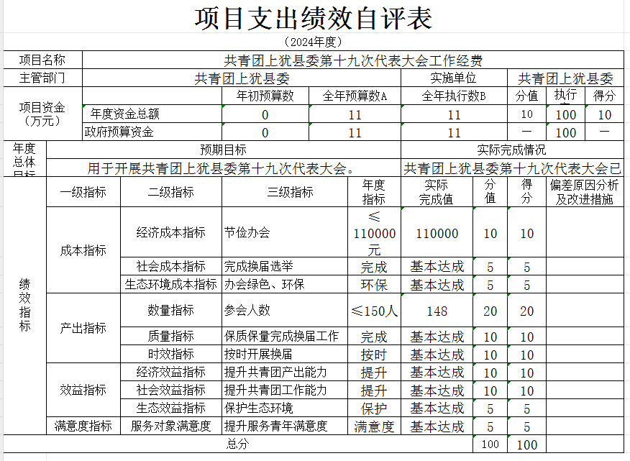
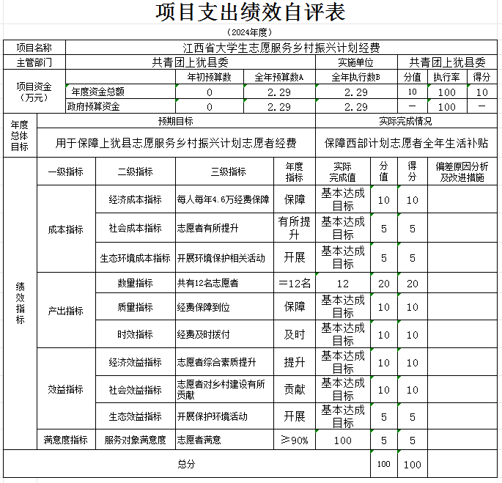
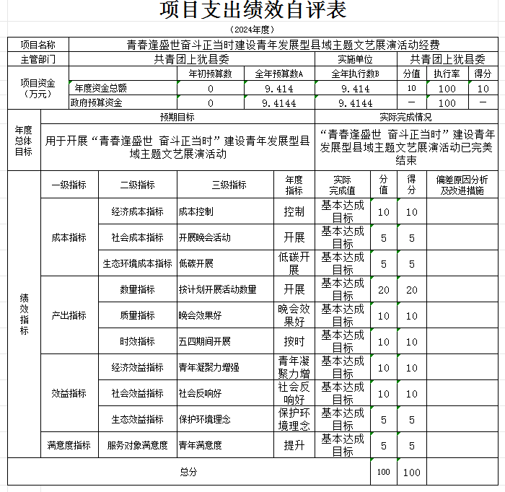
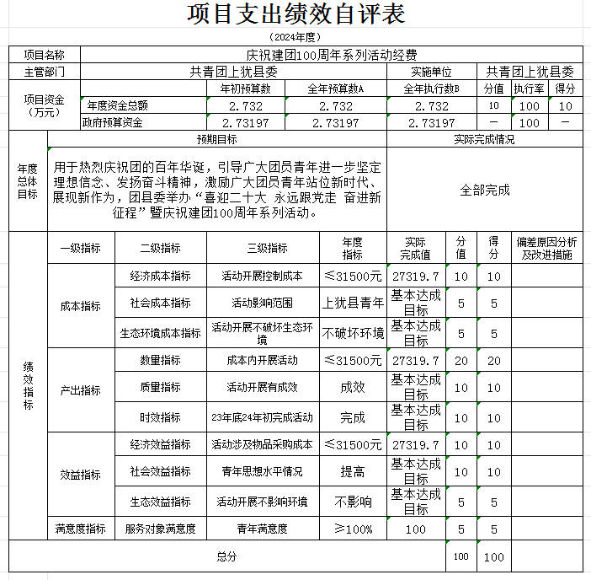
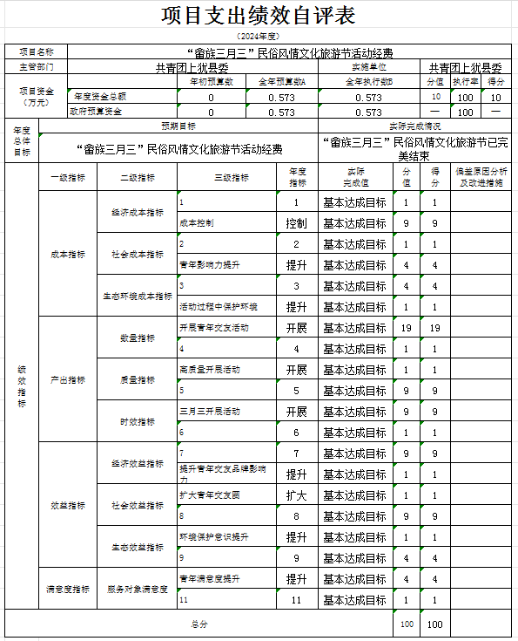
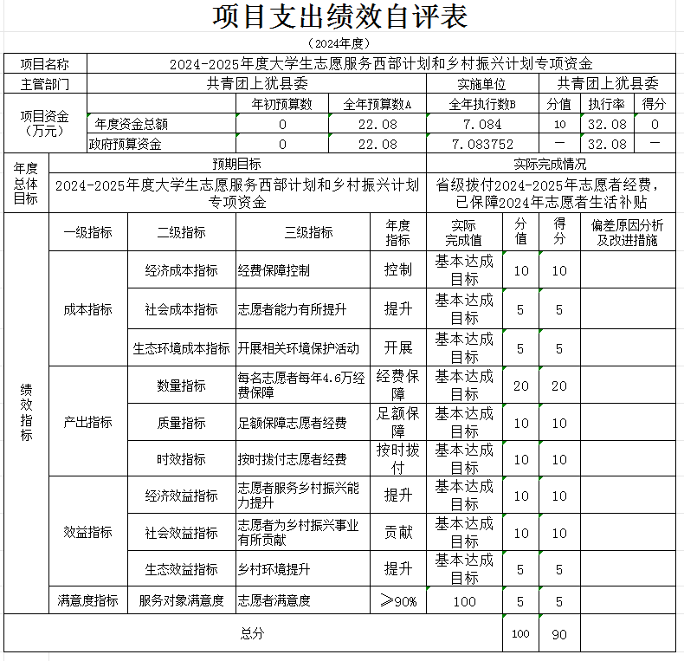
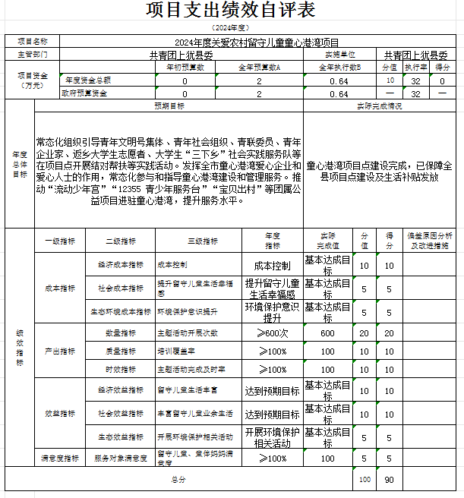
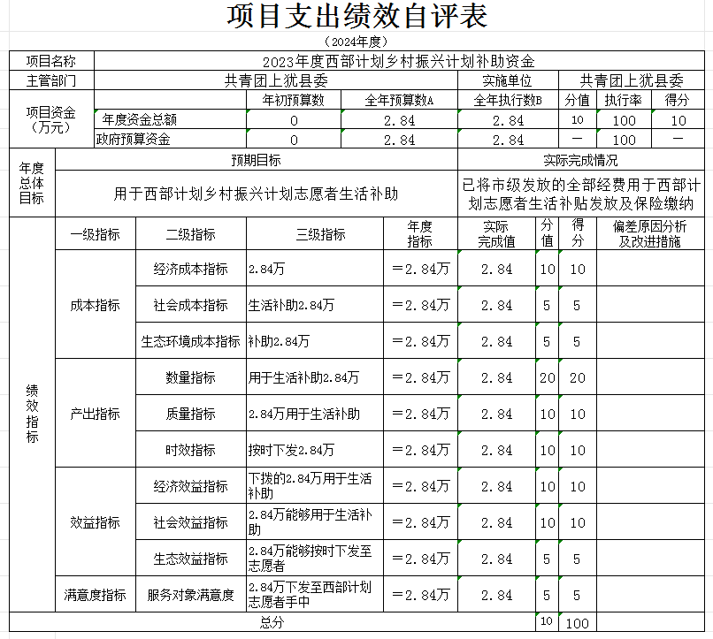
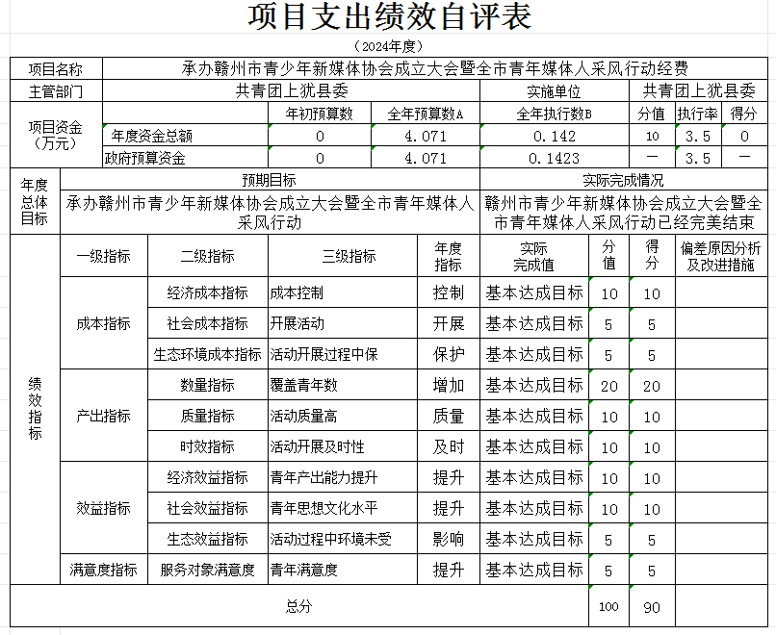

（三）部门评价项目绩效评价情况。
项目部门评价报告见第五部分附件。

第四部分 名词解释

一、收入科目
一般公共预算财政拨款收入：指财政当年拨付的一般公共预算资金。
政府性基金预算财政拨款收入：指财政当年拨付的政府性基金预算资金。
二、支出科目
一般公共服务支出：指保障机关事业单位正常运转，支持各机关单位履行职能，保障各机关部门的项目的支出。
基本支出：指为保障机构正常运转、完成日常工作任务而发生的人员支出和公用支出。
项目支出：指在基本支出之外为完成特定的行政任务或事业发展目标所发生的支出。
工资福利支出（支出经济分类科目类级）：反映单位开支的在职职工和编制外长期聘用人员的各类劳动报酬，以及为上述人员缴纳的各项社会保险费等。
商品和服务支出（支出经济分类科目类级）：反映单位购买商品和服务的支出（不包括用于购置固定资产的支出、战略性和应急储备支出）。
对个人和家庭的补助（支出经济分类科目类级）：反映用于对个人和家庭的补助支出。
三、相关专业名词
（一）“三公”经费：是指用财政拨款安排的因公出国（境）费、公务用车购置及运行维护费和公务接待费。其中，因公出国（境）费反映单位公务出国（境）的国际旅费、国外城市间交通费、住宿费、伙食费、培训费、公杂费等支出；公务用车购置及运行维护费反映单位公务用车车辆购置支出（含车辆购置税、牌照费），按规定保留的公务用车燃料费、维修费、过桥过路费、保险费、安全奖励费用等支出；公务接待费反映单位按规定开支的各类公务接待（含外宾接待）支出。
（二）机关运行经费：是指用财政拨款安排的为保障行政单位（包括参照公务员法管理的事业单位）运行用于购买货物和服务的各项资金，包括办公费、印刷费、邮电费、差旅费、会议费、福利费、日常维修费、专用材料及一般设备购置费、办公用房水电费、办公用房取暖费、办公用房物业管理费、公务用车运行维护费以及其他费用。

第五部分 附件

共青团上犹县委2024年部门整体支出绩效评价报告
一、部门基本情况
（一）部门主要职责职能：共青团上犹县委是主管共青团工作的县委部门，在维护国家和人民利益的同时，代表和维护青年的个体利益，当好党的助手和后备军；围绕党的中心任务，开展适合青年特点的活动，发挥生力军和突击队的作用。
部门人员情况：2024年度末共有在职人员6人，编财政拨款人员为5人，离退休人员0人（不含由养老保险基金发放养老金的离退休人员），其他人员1人。由养老保险基金发放养老金的离退休人员0人。
部门内设机构1个：办公室
- 当年部门履职工作任务
1.加强基层团队组织建设。深入基层、团结青年，巩固基层团组织体系，进一步完善基层组织覆盖，激发基层团组织活力。
2.推进青年志愿服务体系。凝聚动力、释放活力，不断开拓创新志愿服务活动，拓宽服务内容，树立关爱留守儿童、社区志愿服务、关爱空巢老人、社会文明劝导等志愿服务品牌。
3.服务青年就业创业。要全力配合政府做好青年创业就业促进工作，继续实施青年创业小额贷款项目，推动青年就业创业政策的制定和落实，扶持和促进青年自主创业。
4.维护青少年合法权益。进一步深化预防青少年违法犯罪和未成年人保护工作，促进重点青少年群体健康成长，维护社会和谐稳定。
（三）当年部门年度整体支出绩效目标。
我单位制定的绩效目标符合国家法律法规、国民经济和社会发展总体规划，符合部门“三定”方案确定的职责，符合部门中长期实施规划，符合客观实际，所设定的绩效目标清晰、细化、可衡量。
（四）当年预算绩效管理开展情况
根据财政要求，本单位认真开展了预算绩效管理，包括：事前绩效评估、绩效目标管理、绩效运行监控、绩效评价、结果应用与信息公开、绩效监督等。
（五）当年预算与执行情况
2024年收入预算总额为326.10万元，其中:财政拨款206.10万元，其他资金120万元。2024年支出预算总额为326.10万元，其中:人员经费73.6万元，公用经费4.5万元，项目支出248万元。
2023年部门预算全年执行情况。全年计划执行数326.10万元，实际执行数236.75万元，占年度预算72.60%，执行值72.60%，偏差值27.4%。其中：一般公共预算拨款预算计划执行数194.10万元，实际执行数161.52万元，占年度预算83.21%，其他资金计划执行数132万元，实际执行数75.23万元，占年度预算56.99%。
- 部门整体支出绩效实现情况
- 履职完成情况
1、聚焦为党育人，提升思想政治引领实效。
一是强化政治理论宣讲。线上开设理论学习专栏，线下以团支部作为基础单元，采取读书沙龙、青年说等形式展开面对面宣讲党的二十届三中全会精神，让青年成为“学”的主角、“讲”的主力，以青年之声让党的创新理论“飞入寻常百姓家”。组织“青年宣讲团”“红领巾巡讲团”开展各类宣讲160余场次，让广大干部群众听得懂、能领会、可落实。二是策划各类红色主题活动。承办了全市青少年新媒体协会成立大会，组织100余名新媒体从业者来犹采风，推介上犹；举办了上犹县“青春逢盛世 奋斗正当时”建设青年发展型县域主题文艺展演活动，300余名团员青年参与表演，充分展示新时代上犹青年蓬勃朝气；联合开展“红色故事我来讲”“红领巾讲解员”等系列活动，教育引导青少年乐当好红色基因的传承者、实践者；动员各级团（队）组织开展“学雷锋”、国家安全教育、禁毒宣传系列活动120余场，覆盖青少年3000余人，举办集中入团（队）仪式41场，发挥活动感召作用，增强共青团员、少先队员认同感、荣誉感，进一步激发团员青年爱党爱国的深厚情感。三是坚持榜样示范引领。坚持以先进典型引导青年，选树各领域各行业优秀青年榜样和集体，2名西部计划志愿者获全国考核优秀，2个中队获评全国红领巾中队称号，选树16人、8个集体获市级以上优秀共青团员（干）、五四红旗团委（支部），优秀志愿者等荣誉。四是加强网上共青团建设。开辟“青学堂”政治理论网上学习模块，团属新媒体平台矩阵累计转发宣传党和国家理论政策方针55期，发布各领域青年热议重大会议、重要精神等各类反响稿12篇，制作“青春上犹 青春有你”“12355预青小课堂”等系列原创宣传片11条，累计浏览量达2万余人次，进一步扩大对青年的有效覆盖，强化网上正能量。
2、凝聚青年力量，动员青年服务大局建新功
注重发挥青年力量，让青年敢担当、有闯劲、能创新、会服务。一是服务乡村振兴。组织本地大学生返乡开展助农直播带货、拍摄家乡宣传推介视频，服务家乡发展建设。发挥乡村振兴先锋引领力量，康宽军获评第二届“江西省乡村振兴青年先锋”称号，选树县级“乡村振兴青年先锋”10名，激励引导全县青年投身乡村振兴建设。持续实施“大学生志愿服务乡村计划项目”，12名“乡村振兴计划”志愿者积极投身乡村火热实践当中，奉献青春能量。二是投身志愿服务。开展“青春志愿五进”行动，开展各类青年志愿服务300余场次，4名返乡大学生志愿者、3名青年志愿者获得省、市表扬；组织青年志愿者在县内重要活动、重要赛事中全程服务，在基层治理、创文创卫、安全隐患排查、环境整治等中心工作彰显青春担当，2024年寒潮期间，组织青年志愿者抢收沃柑6000亩，助力销售2万斤，为果农排忧解难。三是助力经济发展。积极落实县委推广匹克球全民健身运动部署，承办了由县委、县政府主办的首届“阳明湖杯”匹克球大赛；青年夜校开展匹克球课程，在青年群体中积极推广匹克球运动。深入实施“六个一”全周期安商服务机制，及时为企业纾困解难，帮助江西麦为科技有限公司发布招聘公告，解决招工难情况。邀请市青年企业家协会来犹考察，推介来犹创业投资，并与县内青年企业家座谈，交流创业投资经验。
3、搭建桥梁纽带，服务青年成长需求解难题
一是搭建青年成长成才平台。开办青年夜校，开发摄影、茶艺、书法、吉他、舞蹈、美甲化妆等共18门课程，打造“白天上班，晚上学艺”青年生活新模式。联合人社等部门举办线上青年招聘会、招聘夜市，提供岗位数约380个。“展翅计划”和“返家乡”社会实践活动累计为500余名大学生提供实习见习机会。二是广泛开展人才交流活动，举办“青春分享会”“学长学姐有话说”以及公考、电商等公益培训5场次，邀请各界优秀青年分享创业经验、工作思考和高考专业报考等；组织“青年有约”“青年下午茶”“青联思享汇”“草坪音乐节”等各类青年沙龙11次，联合举办七夕国风剧本杀相亲交友活动，为青年搭建交流平台，引领青年社交新风尚。三是强化青年权益保障，持续做强“12355暖心树洞”关爱青少年心理健康服务项目，形成团队组织+学校+社会+专业机构有效衔接的全链条服务体系，上半年，为来电咨询求助的41名青少年提供帮助。深入贯彻落实法治副校长制度，抓好重点青少年管理服务，走访帮教未成年社区矫正对象1名，开展自护教育、普法宣传等宣传活动400余场次。聚焦“拒绝校园欺凌”“杜绝青少年药品滥用”等青少年群体热点问题，原创拍摄“12355预青小课堂”青春自护系列短片6期，线上专栏发布相关推文32期，均受到青少年关注和欢迎，宣传效果成效获得肯定，团县委获评平安上犹先进单位。四是织密关心关爱网络。聚焦青少年群体帮困助学，争取“国酒李渡·我的大学梦”“幻方助学计划”“姚基金”等学生资助项目5个，惠及200余名学生；筹资9.8万元资金资助49名困境残疾青少年，筹集爱心资金在全县建成9个关爱留守儿童“童心港湾”，开展“宝贝出村”和军事夏令营活动，组织50余名困境留守儿童走出乡村，走进城市。用好县青少年宫开设青少年公益兴趣班，在青少年宫、城区三个社区和新华书店青年之家提供寒暑假爱心托管服务，累计开设20门兴趣课程，惠及青少年2000余人。组织流动青少年宫下乡送教“童心港湾”，覆盖服务500余名留守儿童。
4、加强自我革命，不断强化自身建设树形象
一是全面落实党建责任。坚持党建引领，深入推进“基层党建质量过硬”行动，深化党建带团建取得实效，积极探索打造“党建+青年先锋”工作品牌，抓好青联、青学联、青志协和青企协组织建设，团结各行各业青年在服务社会发展中出实招，求实效。始终牢记共青团政治身份，落实为党育人重要任务，抓好推优入党，今年外卖行业团支部3名团员向党组织递交入党申请书。贯通党、团、队一体化育人链条，切实维护好青少年领域意识形态安全。深入开展党纪学习教育，抓实党风廉政建设，打造模范机关，建设“四强”党支部。二是巩固共青团改革成效。上犹获得全省县域共青团基层改革总结评估优秀县。稳步推进团中央在我县试点课题，在中学中职全面试行“双积双评”积分入团制度，严把团员入口质量关。统筹推进6种建团模式，着力扩大“两新”领域有效覆盖，今年以来，推动11个两新领域组织建立团组织，保证组织覆盖。开展“三亮三比”扎实推进少先队工作管理，持续推进少先队鼓号队建设，选送上犹五小梦想起航鼓号队在2024年赣州市首届鼓号队大赛中取得二等奖。三是抓好干部队伍管理。通过“选、育、爱、管”四步法，全面落实中学中职团委书记和少先队大队辅导员中层正职待遇。开展团干部上讲台活动，动员全县基层团委书记上讲台讲团课，打造团课精品课。举办团（队）干部能力素质提升培训班2期，微团课大赛1次，少先队辅导员专业技能大赛1次；用好述职评议制度，全面提高团（队）干部履职能力。
（二）履职效果情况
本单位各项资金其主要用途是确保单位的正常运转，促进各项工作任务顺利完成。在人员经费支出、公共支出严格执行县委县政府的各项制度；在项目经费的使用上，在保证各项任务顺利完成的同时，严格落实厉行节约的原则。
（三）社会满意度及可持续影响
本年度服务对象满意度和保障工作平稳进行都达到了预期值。
四、部门整体支出绩效中存在的问题及改进措施
（一）主要问题及原因分析
1、部门整体支出绩效目标与产出的数量指标、质量指标缺乏对应性，关联性和可操作性不强。
2、对项目绩效目标的设定和各项指标的理解、认识不到位，导致项目绩效目标不够明确、不够细化、不够量化，缺乏可衡量性。
（二）改进的方向和具体措施
1、提高认识，突出重点
提高对预算绩效管理的认识，充分理解财政绩效评价指标体系，注重绩效目标、评价指标的关联性，更加科学合理地确定部门绩效目标和评价目标。
2、强化管理，规范行为
强化部门预算约束细化预算编制，严格预算执行，合理制定项目方案和计划，减少预算执行中的项目预算调整和结余。

